**Erzähl- und Gestaltungsvorschlag  
Der zwölfjährige Jesus im Tempel**

Das hier sind Maria und Josef.

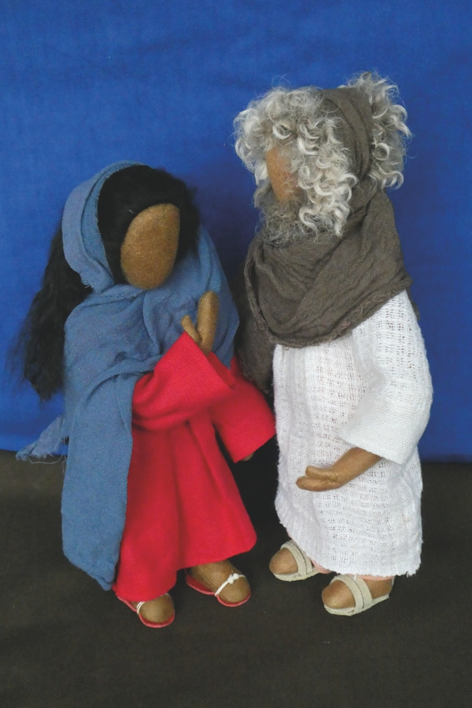

*Figuren auf das Bodentuch stellen.*

Ihr kennt Maria und Josef. Wisst ihr noch von welcher Geschichte?

*Mit den Kindern ein kurzes Gespräch über die Geschichte von der Geburt führen.*

In unserer Geschichte von heute war Jesus schon lange kein Baby mehr. Er war ein großer Junge von 12 Jahren. Aber Jesus war gerade nicht bei Maria und Josef. Die beiden waren allein unterwegs. Sie kamen aus der großen Stadt Jerusalem und wollten nach Hause. In welchem Ort wohnte die Familie? Wer weiß das von euch?

*Kinder antworten lassen.*

Ja, richtig in Nazareth. Mag jemand von euch den weiten Weg von Jerusalem nach Nazareth mit den Steinen legen?

*Den Weg mit Steinen legen.*

Maria und Josef waren unterwegs.

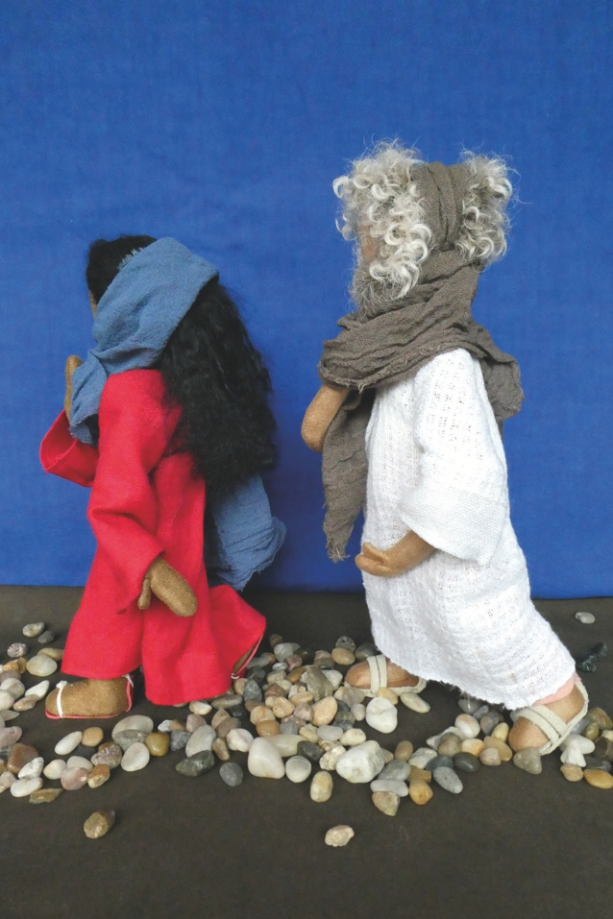

*Beide gehen auf den Steinen.*

So ein langer Weg. Sie hatten keinen Esel, der Maria tragen konnte. Ihre Füße taten schon weh. Aber noch viel schlimmer war, dass Maria nicht wusste, wo Jesus steckt. Sie schaute Josef an und fragte ihn: „Josef, sag mal, hast du Jesus gesehen? Als wir in Jerusalem aufbrachen, war so ein Durcheinander, dass ich unseren Sohn gar nicht mehr gesehen habe.“ Josef lächelte seine Frau an: „Du und deine Sorgen! Er wird mit den Kindern aus der Nachbarschaft unterwegs sein. Wahrscheinlich wollen sie die Ersten sein.“ „Aber gesehen hast du ihn nicht?“ „Ach Maria, Jesus ist doch kein kleines Kind mehr. Er ist zwölf. Wir brauchen uns keine Sorgen zu machen. Der Junge kennt den Weg nach Hause.“ Maria war nicht überzeugt: „Ich bin mir da nicht so sicher...“ Josef war sorglos: „Lass dem Jungen mal ein bisschen Freiheit. Er will nicht immer an deinem Rockzipfel hängen. Wenn er Hunger hat, wird er sich schon auf die Suche nach uns machen.“ Maria seufzte: „Ich sag ja schon nichts mehr.“

Auf dem weiteren Weg hing Maria ihren Gedanken nach. Die Festtage in Jerusalem waren schön gewesen. Das Passafest in Jerusalem zu feiern, war etwas Besonderes. Und in diesem Jahr war Jesus auch alt genug, um daran teilzunehmen. Er hatte lange darauf gewartet, endlich nach Jerusalem zum Passafest mitgehen zu dürfen. Wie beeindruckt Jesus von dem großen Tempel in Jerusalem war. Doch er hatte sich schnell zurechtgefunden. Die Lieder, die im Gottesdienst gesungen wurden, hatte er schnell gelernt. Darüber hatten sich die Eltern gefreut.

Viele Menschen waren unterwegs. Immer wieder trafen Maria und Josef Leute, die sie kannten. Mal ging man ein Stück des Weges gemeinsam, mal blieb man zum Erzählen stehen. Nur ihren Sohn trafen sie nicht. Jetzt machte sich auch Josef Sorgen.

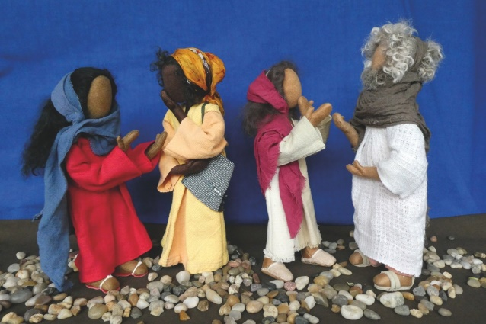

*Zwei Figuren neben Maria und Josef stellen. Die beiden fragen die anderen.*

Immer wieder fragte er: „Hast du unseren Sohn Jesus gesehen?“ Aber wen er auch fragte: keiner hatte Jesus gesehen. Josef wurde richtig ärgerlich: „Jesus kann was erleben, wenn wir ihn finden. Er muss doch wissen, dass wir uns Sorgen machen.“ Maria fing an zu weinen: „Und wenn ihm etwas Schlimmes zugestoßen ist?“ „Ach Maria, es sind so viele Leute unterwegs, die immer ein Auge auf die Kinder haben. Es wird schon nichts passiert sein. Wenn Jesus bei Anbruch der Dunkelheit noch nicht aufgetaucht ist, müssen wir ihn suchen gehen.“

Die nächsten drei Tage waren schlimme Tage für Maria und Josef. Überall suchten sie Jesus. Er war wie vom Erdboden verschluckt. Keiner hatte ihn gesehen. Wo sie auch suchten, sie fanden ihn nicht. Inzwischen waren sie wieder in Jerusalem. Aber auch dort hatte keiner ihren Sohn gesehen. Sie wussten einfach nicht mehr, was sie jetzt machen sollten. Mit rot geweinten Augen sagte Maria zu Josef: „Komm, lass uns in den Tempel gehen. Wir wollen dort beten. Wir bitten Gott, dass wir Jesus finden und er gesund und munter ist.“ Josef nickte und nahm Maria in den Arm. Mit hängenden Köpfen gingen sie den Berg zum Tempel hoch. Verzweifelt, traurig und schweigend gingen sie in den Hof des Tempels.

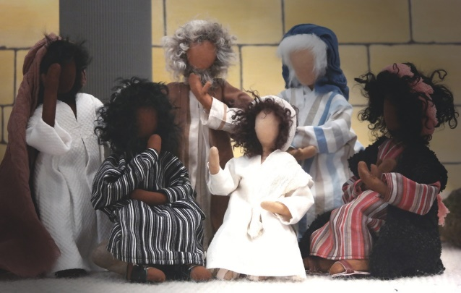

*Gelbes Tuch auf das Bodentuch legen. Darauf in Sitzhaltung einige Schriftgelehrte und Jesus setzen.*

Sie trauten ihren Augen nicht. Da saß ihr Sohn. Da saß Jesus. Mitten unter den Schriftgelehrten, den weisen Männern. Überall lagen Schriftrollen. Daraus lasen die Gelehrten und redeten mit Jesus über die aufgeschriebenen Texte. Jesus hatte rote Wangen und war eifrig mit den Männern ins Gespräch vertieft. Die Schriftgelehrten nahmen Jesus ernst. Als wenn er ein erwachsener Mann wäre. Das konnte man deutlich erkennen. Maria und Josef kam es vor, als wenn ihr Junge auch ein Schriftgelehrter war. Sie liefen zu Jesus.

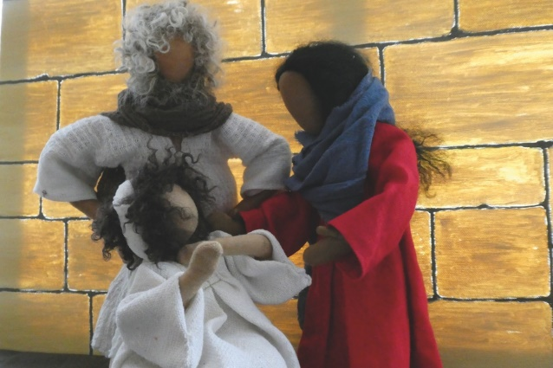

*Maria und Josef zu Jesus stellen.*

Maria ruckelte Jesus an der Schulter. Ärgerlich stellte sie ihn zur Rede: „Jesus, wir haben uns solche Sorgen gemacht. Drei Tage lang haben wir dich verzweifelt gesucht. Weißt du, was für eine Angst wir hatten? Du sitzt hier in aller Ruhe und tust, als wenn gar nichts passiert wäre!“ Jesus schaute seine Eltern verwundert an. „Warum habt ihr mich denn gesucht? Wisst ihr nicht, dass ich im Haus meines Vaters sein muss?“ Maria und Josef waren sprachlos. Verständnislos sahen sie Jesus an. Sie schüttelten den Kopf. Obwohl ihre Münder offenstanden, fanden sie keine Worte. Josef zuckte mit den Schultern: „Ich verstehe überhaupt nichts mehr.“ Maria sah Josef mit großen Augen an: „Was sagt Jesus da? Im Haus seines Vaters? Was meint er damit?“

*Die Geschichte endet mit dieser Frage. Vielleicht finden die Kinder eine Antwort?*